Θέμα 4^{ο}
Είστε αξιωματικός που εργάζεστε σε πλοίο που φορτώνει φορτία σε συσκευασμένη μορφή μεταξύ των οποίων και κάποια επικίνδυνα όπως αυτά καθορίζονται από τον Διεθνή Κώδικα για μεταφορά Επικίνδυνων φορτίων με πλοία (IMDG code). Σε ένα από αυτά παρατηρείτε ότι έχει σημανθεί με την ακόλουθη ετικέτα:
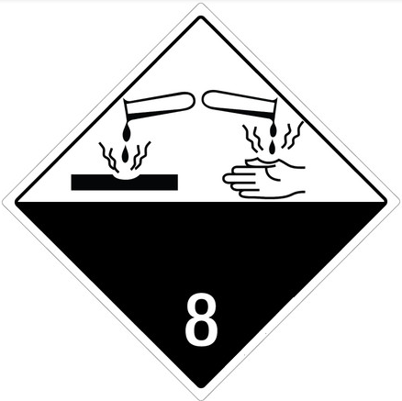
α) Να αναφέρετε τον αριθμό και το όνομα της βασικής κατηγορίας/κλάσης (CLASS) που κατατάσσεται το φορτίο αυτό στον Κώδικα IMDG. (Μονάδες 10)
β) Εξηγήστε τι είδους κινδύνους/ιδιότητες συμπεραίνετε ότι παρουσιάζει το φορτίο αυτό σύμφωνα με τον Κώδικα IMDG. (Μονάδες 15)

Μονάδες 25

